TEHNIČKO VELEUČILIŠTE U ZAGREBU
STRUČNI STUDIJ MEHATRONIKE

Tibor Sovilj
JMBAG: 0036468597
Mikrokontrolersko upravljanje sustavima uz pomoć motorike ljudske ruke
SEMINARSKI RAD

Zagreb, prosinac, 2016.

Uvod

Osnovni predmet proučavanja ovog seminarskog rada čini ugrađeni računalni sustav s namjenom detekcije i obrade osnovne motorike ljudske ruke u svrhu kontrole pojedinih parametara sustava ili sustava u cjelosti. Ideja o ovakvom načinu interakcije čovjeka i sustava zasniva se na primjeni senzora direktno na ljudskoj ruci gdje je u središtu pozornosti definicija pokreta bilo kojeg dijela ruke kao objekta. Odabere li se takav pristup nužno je pokret definirati kao programsku klasu gdje će pritom pokret bilo kojeg dijela ruke biti instanca te klase. Imajući na umu ove premise, zadatak je programski izvesti redoslijed detekcije svakog pojedinog pokreta, pohranu kombinacije pokreta te usporedbu sa predefiniranom bibliotekom u kojoj za svaku kombinaciju pokreta (pobudu) postoji radnja koja će se izvršiti, odnosno izvršavati u realnom vremenu ukoliko se radi o kontroli nekog vanjskog parametra. Za potrebe ovog seminarskog rada umjesto biblioteke u koju su spremljene instrukcije, putem bluetooth komunikacije ćemo prenositi poruku koja je upravo na ruci generirana i ponaša se kao master, dok će slave, zapravo bilo koji drugi mikrokontroler sa bluetooth modulom, paliti niz LED dioda kako bi prezentirao generiranu, tj. prenesenu poruku.
Zadaci koje je potrebno izvršiti kako bi sustav funkcionirao su električna izvedba mikrokontrolerskog okruženja (senzori sa potrebnim elektoničkim elementima) i programska izvedba (objektno orijentirani pristup upotrebom klasa, definicija biblioteke, formiranje sustava kodiranja slijeda pokreta, obrada i čitanje generiranih kodova). Zbog ranije navedenog pristupa ovom seminaru, definiciju biblioteke izostavljamo. Također, predviđa se dizajn električnog i programskog dijela takav da se ostavi mogućnost nadogradnje ukoliko se pojavi potražnja za dodatnim funkcionalnostima ili eventualna optimizacija sustava.
Svi spomenuti i opisani zadaci su izvršeni samostalno.

Senzorski sustav detekcije pokreta
Sustav je zamišljen da registrira osnovne pokrete ljudske ruke: savijanje prstiju, rotaciju šake oko osi podlaktice, primicanje šake tijelu.
Obzirom da se prsti prilikom skupljanja ponašaju kao savojno opterećena greda, predviđeno je korištenje piezorezistivnih traka spojenih u naponsko djelilo. Takvo naponsko djelilo rezultirat će logaritamskom karakteristikom, ali uz upotrebu operacijskog pojačala LM358 možemo čitavi sklop svesti na binarno ponašanje: na izlazu ili daje napon ili ne. Razlog takvom pristupu je osiguravanje da savijanje i poruka koja se stvara ne ovise o logaritamskoj karakteristici, tj. da prste možemo saviti bez straha jesmo li ih stavili u stanje logičke nule (nisu savijeni) ili jedinice (jesu savijeni). Drugi način bi bio logartimiranje formule za izlazni napon iz djelila u samome programskom kodu što nije problematično ukoliko AD pretvornik na mikrokontroleru ima dovoljnu rezoluciju za primanje blagih uspona logaritamske karakteristike gdje nakon logarimiranja u kodu nećemo imati gubitke u informaciji. Shema spajanja (Prilog 6) počinje sa 10-pinskim headerom koji objedinjuje 5 traka, odnosno po jednu + i jednu GND nožicu za svaku traku. Izlazi iz djelila koje čine trake i otpornici R2 do R6 ulaze u invertirajući ulaz operacijskog pojačala. Operacijsko pojačalo je u ovom slučaju u ulozi komparatora gdje se uspoređuje napon s djelila s izlaznim naponom iz potenciometra R1 koji je spojen na neinvertirajući ulaz pojačala. U načelu, potenciometar služi kako bi se prilagodila granica savijanja prstiju, tj. koliko jako savijanje je dostatno za cijeli sklop da propušta napon na izlazu pojačala. Pojačala i potenciometar su spojeni na ulazni napon od 5V s mikrokontrolera. Na izlazu iz svakog pojačala sljedi atenuator koji izlazni napon pojačala spušta sa 3.6V na vrijednost od 2.5V koji je prihvatljiv za ulaze na mikrokontroleru. Naravno, napon od 2.5V je svojstven ovom slučaju zbog veličine otpornika koji su se koristili, isključivo s nastojanjem da se napon smanji ispod 3.3V.
Zakret šake kao pokret je u svojoj osnovi kružno gibanje koje se može registrirati primjenom žiroskopa. Za potrebe ovog seminara iskorišten je MPU-6050, jedinica koja na sebi sadrži žiroskop i akcelerometar, te ukoliko je potrebno moguće je iskoristiti i ugrađeni temperaturni senzor. Također, zbog postojanja akcelerometra na njoj, jedinica je iskorištena i za detekciju primicanja šake tijelu. Jedinica komunicira sa mikrokontrolerom preko I2C protokola. Slučaj s ovom jedinicom je taj da je fizički moguće spojiti dvije takve jedinice kako bi zajedno komunicirale preko iste I2C sabirnice, tj. registra, a tome je zaslužan AD0 pin na MPU-u na kojeg se spaja druga jedinica. Obzirom da je za potrebe ovog seminarskog rada iskorišten samojedan modul, pin AD0 se spaja na GND pin te je time već hardverski određeno da je ta mogućnost isključena, točnije bit zadužen za pohranu infomacije o količini jedinica je u logičkoj nuli.
Mikrokontroler koji je korišten za obradu primljenih informacija i slanje podataka preko bluetooth modula je baziran na Nucleo STM32 platformi, model F746ZG, a mikrokontroler koji obrađuje primljene podatke, također iz iste obitelji je model F042K6. Iako je prvotno bilo predviđeno korištenje u suprotnim ulogama iz geometrijskih razloga jer je F042K6 mnogo manji od F746ZG, ispostavilo se da 32 kB flash memorije na F042K6 nije dovoljno za algoritam čiji opis slijedi u nastavku seminarskog rada te poslužio za nešto manje zahtjevne zadaće.
Bluetooth moduli koji su korišteni za komunikaciju su HC-05 i HC-06. HC-05 modul može imati ulogu i master-a i slave-a, dok HC-06 isključivo slave-a. Analogno tome išlo se na pristup da HC-05 bude taj koji će slati podatke na HC-06. Kako bi uparili ta dva modula bilo je potrebno preko AT komandi definirati određene parametre unutar HC-05, primjerice password kojim se ta dva modula uparuju, adresu modula s kojim će se uparivati, itd. Obzirom da se to definiralo za master modul prema unaprijed poznatim podacima o HC-06, istu radnju nije trebalo ponavljati i za HC-06. Valja napomenuti kako su uređaji uspješno komunicirali tek kada se baud rate na HC-05 podesio na 38400, dok je na HC-06 ostao tvornički definiran baud rate od 9600.

Programski dio
U programskoj izvedbi projekta, predviđen je objektno orijentirani pristup upotrebom klasa. Također zadatak nužan za kasnije izvođenje komunikacije između dva mikrokontrolera je formiranje poruke koja se šalje. Polazišna ideja je bila da svaki pokret koji se odvija na ruci ima svoju težinu u 8-bitnoj poruci, odnosno za svako očitanje će njemu svojstvena težina prijeći iz logičke nule u logičku jedinicu. Primjer jedne radnje s pripadajućim 8-bitnim kodom i pojašnjenjima svakog bita nalazi se u tablici:
KOD |  |  |  |  |  |  |  | radnja | pin za kontrolu
0 | 1 | 1 | 1 | 0 | 0 | 1 | 0 | otvaranje garažnih vrata | p18
inicijalno stanje šake | palac | kažiprst | srednjak | prstenjak | mali prst | rotacija šake | primicanje šake tielu | otvaranje garažnih vrata | p18

Kako bi generirali poruku opisanu gornjom tablicom, najjednostavnija implementacija je generiranje izlaznih veličina iz svake funkcije koja vraća vrijednost težine u cjelobrojnom obliku kao potenciju broja 2, sumiranje i pretvorba cjelobrojne sume u char tip podatka. Kasnije, takav char podatak možemo ispisivati na konzolu u heksadecimalnom obliku, ali mnogo bitnije, pogodniji je za komunikacijske protokole i to u smislu da podatkovni argumenti u naredbama za slanje ili primanje podataka su isključivo char tipa.
Radi lakšeg korištenja sutava, definirat ćemo redoslijed pokreta isključivo kako je navedeno: pomaci prstiju, zakret šake, primicanje tijelu koji će biti pretpostavljen prilikom svakog pokušaja kontrole. Iako je moguće programirati sustav da se redoslijed primanja podataka odvija kao: primicanje šake, pomaci prstiju, zakret šake, ili pak da korisnik sam odredi redoslijed, činilo se logičnijim da idemo određenim geometrijskim slijedom, od ekstremiteta prema tijelu, a shodno tome i lakše generiramo kod koji će se prosljeđivati našoj biblioteci.
Struktura samog koda se zasniva na primjeni klase ''Prst'' (Prilog 1 i 2) i biblioteke za dohvat očitanja sa MPU-6050 koju smo napisali uz pomoć data sheet-a same jedinice. U Prst.h (Prilog 2) definiramo private i public elemente koje ćemo kasnije koristiti u main dunkciji (Prilog 5). Private elementi su nam varijabla active koja će čuvati boolean vrijednost o stanju prsta (savijen = 1, ispružen = 0) i pomoćna varijabla reading u koju spremamo očitanje s pina na mikrokontroleru na kojeg je svaka traka na prsu spojena. Dodatni private element je DigitalIn klasa koju kasnije pozivamo u konstruktoru klase Prst i to iz razloga kako bi pri samom instanciranju svakog prsta naveli na kojem pinu je spojena traka pojedinog prsta. Preostali private element je varijabla fingerIndex koja čuva ''redni broj'' svakog prsta, a koji će kasnije poslužiti u public funkciji exportState() za računanje izlazne vrijednosti. Public elemnti su nam funkcija catchStateI() koja nakon analogno-digitalne pretvorbe mijenja stanje private active varijable i funkcija exportState() koja računa cjelobrojnu vrijednost težine samog pokreta, tj. potenciju broja 2 kojoj ta težina odgovara. Funkcija exportState() koristi privremenu varijablu povratno koja je u samom početku definirana na vrijednost 4. Ta vrijednost upravo odgovara malom prstu po težinu (vrijednost 2 odgovara rotaciji šake, a vrijednost 1 primicanju šake tijelu). Pretpostavlja se da će ukoliko nije unesen nijedan drugi fingerIndex veći od 0 da se privremeno zadržava vrijednost 4, a sama funkcija će jednostavno ignorirati tu vrijednost i vratiti 0 ukoliko prst nije u active stanju, tj. savijen. Ukoliko ipak je u active stanju, preko switch-case petlje ispitujemo o kojem se prstu radi preko if uvjeta i fingerIndex-a i analogno tome računamo povratnu vrijednost. Poteškoća sa mbed compilerom je ta što ne prepoznaje naredbu pow() ugrađenu u math.h biblioteku pa je potrebno izvršiti potenciranje ''pješke'' jedne od iterativnih petlji, u ovom slučaju for-petlje. Sreća u nesreći je ta što naše potenciranje ne treba rezultirati vrijednošću koja odgovara argumentima 2 i finger index (npr. pow(2,fingerIndex), gdje je fingerIndex 3, tj. rezultat 8) nego je dovoljno pomnožiti postojeću vrijednost u varijabli povratno onoliko puta koliki je fingerIndex. Nakon što se množenje izvrši, rezultat preko return-a šaljemo na izlaz funkcije kako bi ga kasnije iskoristili u mainu.
Ranije spomenutu biblioteku za MPU-6050 smo stvorili uz pomoć data sheeta same jedinice kako bi smo kasnije u mainu lakše pozivali potrebne funkcije, konkretno za očitanje rotacije i translacije, te inicijalizaciju same jedinice. MPU-6050.h (Prilog 4) sadrži samo prototipe funkcija, ne i klasu. Obzirom da bi objekt ionako instancirali samo jednom (za jednu jedinicu koju trenutno koristimo) ovako smo uštedili na količini koda. Ipak, data sheet MPU-a navodi kako je preko iste I2C sabirnice moguće komunicirati sa dvije takve jedinice istovremeno ako su međusobrno spojene, a programski bi se razlikovale u samo jednom bitu inicijalizacijskog registra kojeg možemo gledati kao argument konstruktora klase, ali o tome trenutno ne brinemo. Naš .h datoteka sastoji se od konstantne vrijednosti ADDRESS 0x68 koja označava adresu I2C sabirnice te funkcije initialState() kojim inicijaliziramo MPU, tj. definiramo početno stanje. Valja napomenuti kako je pri svakom fizičkom uključenju MPU-u sama jedinica u sleep mode-u te je potrebno svaki puta odrediti wake mode. Tu radnju smo definirali unutar initialState() funkcije (Prilog 3). Nakon toga bilo je potrebno definirati osjetljivosti očitanja žiroskopa i akcelerometra, a u ovom primjeru podesili smo očitanje žiroskopa na rotacije +/-250 º/sek. (registar 0x1B) i akcelerometra na +/-2g (registar 0x1C). Nakon toga slijedi funkcija accelReading() u kojoj vršimo očitanje registara na kojem se nalaze podaci o translatornom pomicanju MPU-a. Privremeno smo u nulti član polja data_accel[6] pohranili adresu prvog registra (0x3B) kao polazišnu adresu na kojoj se nalazi očitanje MSB bita translacije po X osi, a kasnije čitanje s te adrese u duljini od 6 bajtova zapravo vraća vrijednosti iz registara u kojima su pohranjeni preostali LSB i MSB bitovi za sve 3 geometrijske osi. Nakon što smo dohvatili podatke moramo ih pretvoriti u nama razumljive vrijednosti. Prvo, potrebno je s bit-shift operatorom << (posmak u desno) posmaknuti MSB za 8 mjesta (bitova) u desno i dodati vrijednost LSB-a. Time dobivamo short vrijednost očitanja za svaku os, a nakon toga potrebno je podijeliti svaku tu vrijednost sa koeficijentom definiranim obzirom na osjetljivost koju smo prethodno definirali, a u svrhu dobivanja nama razumljivih vrijednosti. U ovom slučaju dijelimo sa 16384 što je svojstveno isključivo osjetljivosti +/- 2g. Nakon toga naredbom return vraćamo željenu vrijednost, ovisno o poziciji, tj. orijentaciji samog MPU-a. Slijedi funkcija gyroReading() kojom radimo načelno istu stvar kao i u accelReading(), samo s drugim parametrima i adresama registara.

Nakon definirane bibiloteke za MPU i klase Prst potrebno je u main() funkciji opisati slijed kojim će se sve predviđeno odvijati prethodno navedenim redoslijedom. U samom početku definirane su instance Prst klase i nekoliko pomoćnih varijabli. Varijabla overallSum je cjelobrojna interpretacija poruke koju korisnik sastavlja svojim pokretima i koja će se povećavati u ovisnosti o pokretima koje korisnik učini. Varijable pal, kaz, sred, prsten i mal služe kao pomoćne varijable u koje se sprema izlaz iz exportState() funkcije za svaki prst pojedinačno. Nakon toga smo definirali void funckiju fingersCatching() koja zapravo objedinjuje catchState() funkcije svakog pojedinog prsta, a napisana s razlogom da ne moramo u nekoliko pozivanja tijekom cijelog maina pisati svih 5 catchState() funkcija. Slijedi masterReset() funkcija, napisana s razlogom da ukoliko korisnik tijekom stvaranja poruke pokretima shvati da je krenuo ''u krivom smijeru'' može resetirati cijeli sustav i početi stvarati novu poruku. Primijetimo da je funkcija bool tipa kako bi se kasnije njena izlazna veličina mogla koristiti u while petljama svake etape pokreta i uvjetovati tijek izvođenja programa. Princip rada je u realnosti jednostavan: ukoliko korisnik savijanjem svih 5 prstiju generira cjelobrojnu vrijednost 124 koja odgovara upravo tom stanju funkcija će vratiti logičku jedinicu, inače vraća 0.
Glavni tok programa kreće s pozdravnom porukom, inicijalizacijom MPU-a, postavljanjem baud rate-a master bluetooth modula HC-05 na 38400 i nastavlja u beskonačnu while petlju. While petlja počinje s provjerom je li u prethodnoj iteraciji detektiran masterReset() te ukoliko je, obavještava korisnika i stavlja cijeli sustav na čekanje od 5 sekundi. U protivnome, svaka sljedeća iteracija će se izvršavati s vremenskim odmakom od 3 sekunde. Nakon toga kreće očitanje sa svake etape pokreta ranije navedenim redoslijedom: savijanje prstiju, rotacija šake, translacija šake. Svaka od tih etapa je enkapsulirana u vlastitoj while petlji koja će se izvršavati dok se ne detektira masterReset() ili dok ne istekne 3 sekunde. Dodatno detekcija rotacije i translacije imaju unutar vlastitih while petlji prekid petlje ukoliko prije isteka te 3 sekunde dođe do očitanja s MPU-a. Po završetku svake while petlje, očitane vrijednosti se pridodaju varijabli overallSum koja čuva cjelobrojne vrijednosti pokreta. Također po završetku svake petlje timer motionETA se resetira na 0 kako bi se mogao upotrijebiti u sljedećoj while petlji. Proizvoljno, određeno je u kodu da će nas za rotaciju zadovoljiti bilo koja rotacija koja premašuje donju granicu od 200 º/sek tj. njena apsolutna vrijednost. Slično tome, definirano je da nas zadovoljava bilo koja akceleracija čija apsolutna vrijednost premašuje donju granicu od 0.7g apsolutno. Nakon što se svi pokreti izvrše, a njihovi cjelobrojni ekvivalenti pridodaju u overallSum, sustav ispisuje poruku o tome koja je ukupna suma generirana. Sumu koju smo izgenerirali potom šaljemo na master bluetooth modul HC-05 kako bi je proslijedio slave bluetooth modulu HC-06 koristeći bt.putc() naredbu. Obzirom da je podatak koji šaljemo dulje jednog bajta, nema potrebe za alternativom općeg oblika:
bt.prinft(''nekiString\r\n“);
Što se tiče programskog dijela slave modula (pod time podrazumijevamo HC-06 zajedno sa mikrokontrolerom na kojeg je spojen i koji obrađuje primljene podatke), zadovoljili smo se prikazom primljene informacije na Tera Term terminalu, doduše malo detaljnije obrađene prije ispisa. U Prilogu 6 naveden je programski kod vezan za tu funkcionalnost. Za potrebe prikazivanja primljene informacije smo osim ispisa na Tera Termu iskoristili 8 LED dioda koje svijetle shodno primljenoj poruci, svijetleći za svaku težinu koja je u logičkoj jedinici. Implementacija je utoliko jednostavnija što se može iskoristiti instanciranje BusOut klase čiji argumenti su pinovi na koje smo spojili LED diode.
Pokretanjem programa podešava se baud rate HC-06 modula na 9600 što je ujedno i tvornički konstantan baud rate. Ulaskom u beskonačnu while petlju provjeravamo postoje li podaci koji se mogu dohvatiti te u koliko je taj uvjet zadovoljen u varijablu data tipa char spremamo dohvaćeni podatak. Naknadno radi jednostavnosti daljnjeg korištenja vraćamo tu vrijednot u cjelobrojni tip, točnije varijablu suma. Ukoliko je suma jednaka 0, tj. ako nije bilo nikakvih pokreta ili smo resetirali sustav, program neće dalje reagirati niti ispisivati išta, dakle ignorirati to stanje. Ako je pak suma različita od 0, slijedi obrada podataka preko void funkcije dekompozicija(int sumaDCOMP) i ispis izvješća na Tera Term. Svrha funkcije je da iskoristi poslanu sumu te iz njenog binarnog ekvivalenta izolira logičke jedinice kako bi mogli imati uvid u to koji pokreti su učinjeni. Princip rada funkcije se zasniva na modulo operaciji s brojem 2 kojim izoliramo svaki pojedini bit te ukoliko određeni pokret nije učinjen na njegovu poziciju u polju stringova pozicije[] upisujemo nulu, kako bi onda tu istu nulu mogli iskoristiti kao selekcijski uvjet za ispis pokreta koji su zapravo učinjeni. Nakon toga se ispisuje izvješče koje sadrži popis pokreta koji su u stvarnosti učinjeni, kao i originalna suma koja je primljena od stranje master sklopa.

ZAKLJUČAK
S tehničkog aspekta, ovakvo rješenje zahtjeva geometrijsku minimizaciju za istu funkcionalnost, u svrhu čega je razvijena tiskana pločica koja bi bila periferni modul samom mikrokontroleru i mostni spoj između mikrokontrolera i rezistivnih traka koje su predviđene da budu na prstima.
Iako za potrebe seminarskog rada nije iskorišten puni potencijal ideje od koje se kretalo, ali u kojem se ostavilo dovoljno prostora za preinake i dorade kako bi se povećala funkcionalnost i općenito iskorištenost ovakvog sustava, može se reći da ovakav sustav ima prespektivu biti primjenjivan u raznim slučajevima. Istini na volju, današnje upravljanje na daljinu bilo kojim sustavom ima drukčije i vjerojatno sofisticiranije implementacije, od radio odašiljača za daljinsko upravljanje bespilotnim letjelicama do najobičnije mobilne aplikacije koja vam daje mogućnost da uz pomoć kućnog Wi-fi-ja otvarate garažna vrata ili automatizirate bilo koji dio vašeg doma. Iako ne nužno komercijalni proizvod, ovo sklopovsko programsko riješenje moguće je primijeniti primjerice u biomehaničkim protezama, gdje ljudi koji su nesretnim slučajem ostali bez ruke trpe svakodnevne limitacije u vlastitoj motorici zbog zasad ne najvišeg stupnja razvijenosti tih proteza.

Literatura
- Farell, Joyce: Object-Oriented Programming Using C++, Fourth Edition, Course Technology, SAD, 2009.
- InvenSense Inc.: MPU-6000 and MPU-6050 Register Map and Descriptions Revision 4.0, Revision: 4.0, InvenSense Inc., SAD, 2012.
- razni internet izvori

PRILOZI

Prilog 1 - Prst.cpp

#include "mbed.h"
#include "Prst.h"

// konstruktor
Prst::Prst(int finger, PinName pin, int active_ = 0, int reading_ = 0) : trigger(pin) {
active = active_;
reading = reading_;
fingerIndex = finger;
}

/*
* funkcija koja vraća cjelobrojnu vrijesnost. vrijednost se racuna kao
* potencija broja 2 koja će odgovarati samo jednoj jedinici na onoj
* težini na kojoj se nalazi u poruci
*
* algoritam je izveden preko for petlje zbog sintaksne greške
* koju compiler javlja u pokušaju da se iskoristi pow() naredba
* za potenciranje iz math.h biblioteke
*
*/
int Prst::exportState() {
int povratno = 4; //pocetna povratna vrijednost

// ako je prst savijen racuna se povratna vrijednost
if (active == 1) {
switch (fingerIndex) {
case 0: povratno = 4;
break;
default: {
for (int i = 0; i < fingerIndex; i++) {
povratno = povratno * 2;
}
} break;
}
return povratno;
}
else
return 0;
}

// funkcija koja sprema stanje active u 1 ako je prst savijen
void Prst::catchState() {
reading = trigger.read();
active = (reading != 0) ? 1 : 0;
}

Prilog 2 – Prst.h

#ifndef _PRST_H_
#define _PRST_H_

#include "mbed.h"

class Prst {

public:
// konstruktor sadržava informacije o inicijalnim stanjima i
// pinu na kojeg je svaki Prst ''spojen''
Prst(int, PinName pin, int, int);
void catchState(); // ispituje ulazni napon na pinu
int exportState();
// vratit će potenciju broja 2, trebamo 1 na toj težini

private:
DigitalIn trigger; // deklaracija pin-a, poziva se u konstruktoru
bool active; // sprema stanje prsta
float reading; // pretvorba ulaznog napona

/*
* 4 - palac
* 3 - kažiprst
* 2 - srednji
* 1 - prstenjak
* 0 - mali
*/
int fingerIndex;
};

#endif

Prilog 3 – MPU6050.cpp

#include "mbed.h"
#include "MPU6050.h"

#define ADDRESS 0x68 //adresa I2C komunikacije
#define ZERO_ARRAY 0x00 //defultne postavke za pojedine registre

extern I2C gyroAcc; //(PA_10, PA_9);

// short vrijednosti u koje se sprema char raw data iz registara
short accelX, accelY, accelZ, gyroX, gyroY, gyroZ;

// preračunata float vrijednost u ovisnosti o preciznosti očitanja
// koje smo odabrali prilagodbama određenih registara
float gForceX, gForceY, gForceZ, rotX, rotY, rotZ;

// inicijalizacija MPU6050 jedinice, postavljanje defaultnih postavki
void initialState() {
char reg, id;
reg = 0x75;

// vraća defaultnu adresu I2C komunikacije, 0x68, samo za slucaj kad nemamo
// drugi gyro spojen na AD0 pin
gyroAcc.write((ADDRESS) << 1, &reg, 1, true);
gyroAcc.read((ADDRESS) << 1, &id, 1, false);

// power managment, potrebno isključiti SLEEP mode
char power_register[2] = { 0x6B, ZERO_ARRAY };
gyroAcc.write((ADDRESS) << 1, power_register, 2, false);

// inicijalizacija žiroskopa i akcelerometra
char gyro_init[2] = { 0x1B, ZERO_ARRAY }; // +/- 250 stupnjeva/sec
char accel_init[2] = { 0x1C, ZERO_ARRAY }; // +/- 2g
gyroAcc.write((ADDRESS) << 1, gyro_init, 2, false);
gyroAcc.write((ADDRESS) << 1, accel_init, 2, false);
}

// očitanje iz registra za akcelerometar
float accelReading() {
char data_accel[6];
data_accel[0] = 0x3B;

gyroAcc.write((ADDRESS) << 1, &data_accel[0], 1, true);
gyroAcc.read((ADDRESS) << 1, data_accel, 6, false);

accelX = data_accel[0] << 8 | data_accel[1];
accelY = data_accel[2] << 8 | data_accel[3];
accelZ = data_accel[4] << 8 | data_accel[5];

gForceX = accelX / 16384.0;
gForceY = accelY / 16384.0;
gForceZ = (accelZ / 16384.0) - 1;

// vraćanje isključivo relevantne vrijednosti u main
return gForceY;
}

//očitanje iz registra za žiroskop
float gyroReading() {
char data_gyro[6];
data_gyro[0] = 0x43;

gyroAcc.write((ADDRESS) << 1, &data_gyro[0], 1, true);
gyroAcc.read((ADDRESS) << 1, data_gyro, 6, false);

gyroX = data_gyro[0] << 8 | data_gyro[1];
gyroY = data_gyro[2] << 8 | data_gyro[3];
gyroZ = data_gyro[4] << 8 | data_gyro[5];

rotX = gyroX / 131.0;
rotY = gyroY / 131.0;
rotZ = (gyroZ / 131.0) + 1;

// vraćanje isključivo relevantne vrijednosti u main
return rotY;
}
/*
* funkcija koja ispisuje na terminal sva očitanja koja smo prethodno
* izračunali
*
* void printData(){
* pc.printf("force X: %f\tforce Y: %f\tforce Z: %f\trotation X: %f\t\trotation Y: %f\t\trotation Z: %f\r",
* gForceX, gForceY, gForceZ, rotX, rotY, rotZ);
*
* }
*
*/

Prilog 4 – MPU6050.h

#ifndef _MPU6050_
#define _MPU6050_

#include "mbed.h"
#define ADDRESS 0x68

void initialState();
float accelReading();
float gyroReading();

// void printData();
#endif

Prilog 5 – main.cpp

#include "mbed.h"
#include "Prst.h"
#include "MPU6050.h"

Serial pc(USBTX, USBRX);
Serial bt(PC_12, PD_2); // bluetooth modul
I2C gyroAcc(PB_9, PB_8); // MPU-6050

// timer koji služi za ograničavanje svake etape pokreta na određeno vrijeme
Timer motionETA;

// instanciranje 5 Prst klasa

Prst palac(4, PF_13, 0, 0);
Prst kaziprst(3, PE_9, 0, 0);
Prst srednji(2, PE_11, 0, 0);
Prst prstenjak(1, PF_14, 0, 0);
Prst mali(0, PE_13, 0, 0);

int overallSum = 0; // suma koja definira 8-bitni zapis, MSB uvijek 0
int pal, kaz, sred, prsten, mal; // integer definicija svakog prsta

// funkcija koja objedinjuje sva očitanja promjene stanja prstiju
void fingersCatching() {
palac.catchState();
kaziprst.catchState();
srednji.catchState();
prstenjak.catchState();
mali.catchState();
}

/*
* masterReset funkcija koja prekida aktualnu iteraciju
* beskonačne while petlje ukoliko su u bilo kojem trnutku
* svi prsti savijeni. definirana kao bool kako bi njena
* povratna infomacija mogla biti iskorištena kao argument
* while petljama svake etape pokreta
*/

bool masterReset() {
int overall; // lokalna varijabla
fingersCatching();

pal = palac.exportState();
kaz = kaziprst.exportState();
sred = srednji.exportState();
prsten = prstenjak.exportState();
mal = mali.exportState();

overall = pal + kaz + sred + prsten + mal;

// ako su svi prsti savijeni daju sumu 124

if (overall == 124) {
overallSum = 0;
pc.printf("MASTER RESET\n");
return true;
}
else return false;
}

int main() {

pc.printf("DOBRODOSLI!\n");
gyroAcc.frequency(400000);
initialState();
bt.baud(38400);
pc.printf("MPU setup completed\n\n");

/*
* 3 faze:
* 1. prsti
* 2. zakret sake - žiroskop
* 3. primicanje sake tijelu - accelerometar
*
* tijekom svake stavljen timer koji ogranicava korisnika u kojem
* vremenskom intervalu mora uciniti pokret na pojedinoj etapi,
* Timer motionETA
*/

while (1) {

/*
* poruka ukoliko je u prethodnom koraku detektiran masterReset
* i inicijalni wait prije svakog slijeda pokreta, tj. iteracije
* veskonačnog while-a
*
*/

if (masterReset()) {
pc.printf("MASTER RESET SE AKTIVIRAO!!!\nMolimo pricekajte 5 sekundi.\n");

wait(5);
}
else wait(3);

//______________SAVIJANJE PRSTIJU____________________________

motionETA.start(); // pokretanje timera
pc.printf("faza prsti pocela\n");
while (!(masterReset()) && motionETA.read()<3) {

fingersCatching(); //detekcija savijanja

pal = palac.exportState();
kaz = kaziprst.exportState();
sred = srednji.exportState();
prsten = prstenjak.exportState();
mal = mali.exportState();

overallSum = pal + kaz + sred + prsten + mal;

}
pc.printf("suma prstiju je: %d\n", overallSum);
motionETA.stop();
if (motionETA.read() == 0) pc.printf("timer je resetiran\n");
motionETA.reset();

// ___________ROTACIJA ŠAKE_________________
// rotacija oko Y osi
float gyro;
motionETA.start();

pc.printf("faza ROTACIJA\n");
while (!(masterReset()) && motionETA.read()<3) {
gyro = gyroReading(); // očitanje sa žiroskopa;

// apsolutna rotacija mora premašiti 200 stupnjeva/sek.
if (abs(gyro) > 200.0) {
overallSum = overallSum + 2;
break;
}
}
pc.printf("suma prstiju i zakreta je: %d\n", overallSum);
motionETA.stop();
motionETA.reset();
if (motionETA.read() == 0) pc.printf("timer je resetiran\n");

// _______PRIMICANJE ŠAKE TIJELU_____________
// translacija po Y osi

float acc;
motionETA.start();
pc.printf("faza TRANSLACIJA\n");
while (!(masterReset()) && motionETA.read()<3) {
acc = accelReading(); // očitanje sa akcelerometra // apsolutno očitanje mora biti iznat 0.7g
if (abs(acc) > 0.7) {
overallSum = overallSum + 1;
break;
}
}
pc.printf("suma sve tri etape je: %d\n", overallSum);
motionETA.stop();
motionETA.reset();

if (motionETA.read() == 0) pc.printf("timer je resetiran\n");

// pretvorba u char zbog BT komunikacije
char overallSumChar = overallSum;
pc.printf("integer: %d\nje pretvoren u\nchar: %x\n\n\n", overallSum, overallSumChar);

//________BT KOMUNIKACIJA____________

bt.putc(overallSumChar);

}
}

Prilog 6 – Slave Bluetooth main()

#include "mbed.h"
#include <string>

Serial pc(USBTX, USBRX);
Serial bt(PB_6, PB_7);
BusOut ledice(PB_4, PB_5, PA_11, PA_8, PF_1, PF_0, PB_1, PA_12);

int suma;
char data;

void dekompozicija(int sumaDCOMP) {
string pozicije[7] = { "palac", "kaziprst", "srednji", "prstenjak", "mali", "rotacija", "translacija" };
int current, mod, brojac = 0;
current = sumaDCOMP;

while (brojac < 8) {
mod = current % 2;
current = current / 2;

if (mod == 0) {
switch (brojac) {
case 0:
pozicije[6] = "0";
break;
case 1:
pozicije[5] = "0";
break;
case 2:
pozicije[4] = "0";
break;
case 3:
pozicije[3] = "0";
break;
case 4:
pozicije[2] = "0";
break;
case 5:
pozicije[1] = "0";
break;
case 6:
pozicije[0] = "0";
break;
}
}
brojac++;
}

for (int i = 0; i < 7; i++) {
if (pozicije[i] != "0")
{
pc.printf("%s\n\t", pozicije[i]);
}
}

}

int main()
{
bt.baud(9600);
while (1) {
if (bt.readable()) {
data = bt.getc();
}

suma = data;
ledice = suma;

if (suma != 0) {
pc.printf("%d\n", data);
pc.printf("________izvjesce__________\n\t");
dekompozicija(suma);
pc.printf("\n\n");
}

data = 0;
wait(1);
}
}

Prilog 7 – shema spoja

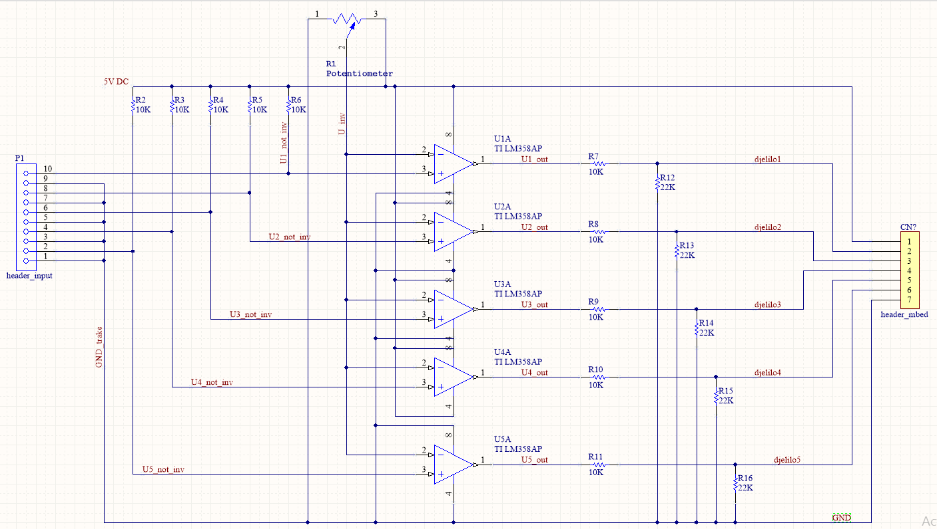

Prilog 8 – PCB Layout

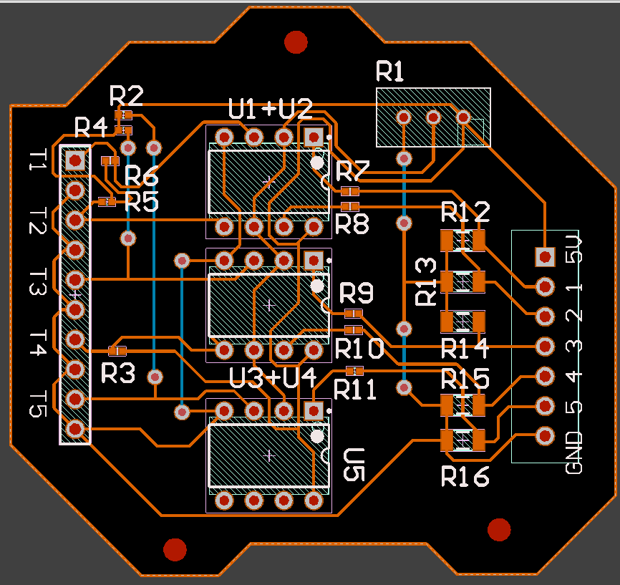
Prilog 9 – Gerber shema

